信访局部门2019年度部门决算

目 录

第一部分 信访局部门概况
一、部门主要职责
二、部门基本情况
第二部分 2019年度部门决算表
一、收入支出决算总表
二、收入决算表
三、支出决算表
四、财政拨款收入支出决算总表
五、一般公共预算财政拨款支出决算表
六、一般公共预算财政拨款基本支出决算表
七、一般公共预算财政拨款“三公”经费支出决算
表
八、政府性基金预算财政拨款收入支出决算表
九、国有资产占用情况表
第三部分 2019年度部门决算情况说明
一、收入决算情况说明
二、支出决算情况说明
三、财政拨款支出决算情况说明
四、一般公共预算财政拨款基本支出决算情况说明
五、一般公共预算财政拨款“三公”经费支出决算
情况说明
六、机关运行经费支出情况说明
七、政府采购支出情况说明
八、国有资产占用情况说明
九、预算绩效情况说明
第四部分 名词解释

第一部分 信访局部门概况

一、部门主要职能
（一）贯彻落实党中央、国务院及省、市、县关于信访工作的方针、政策和规定。
（二）接待到县委、县政府上访的群众；承办国家信访局和省委、省政府信访局，市委、市政府信访局以及中央、省、市其他部门交办的信访事项。
（三）处理人民群众通过“政府信箱’、“省（市）长手机”、“县长信箱”、“网上信访”等反映的信访事项。
（四）向有关乡镇和部门转办，立案交办和督促检查来信来访问题，并审查处理结果；对县领导批示和上级机关交办的信访问题，做好处理结果的反馈工作。
（五）对紧急、重大的信访问题和跨地区、跨部门的信访问题，进行查办，协调处理或组织有关部门进行联合调查处理，参与息诉稳控工作。
（六）综合分析、调查研究人民群众来信来访反映的情况和问题，及时向县委、县政府反映，并提出解决问题的意见和建议。
（七）负责指导、检查、督促全县信访工作；掌握信访干部队伍建设情况；组织信访工作业务培训；推动基层信访部门办公自动化建设。
二、部门基本情况
纳入本套部门决算汇编范围的单位共1个。
本部门2019年年末实有人数9人，其中在职人员8人，，退休人员4人；年末其他人员1人。

第二部分 2019年度部门决算表

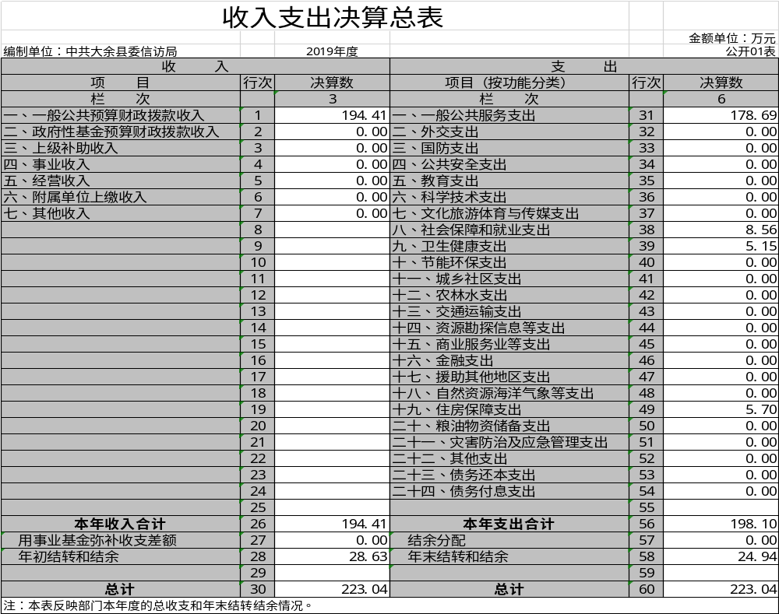

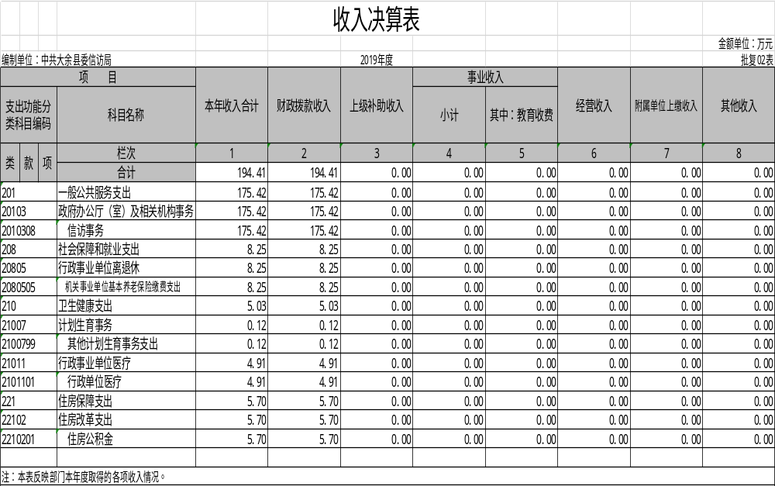

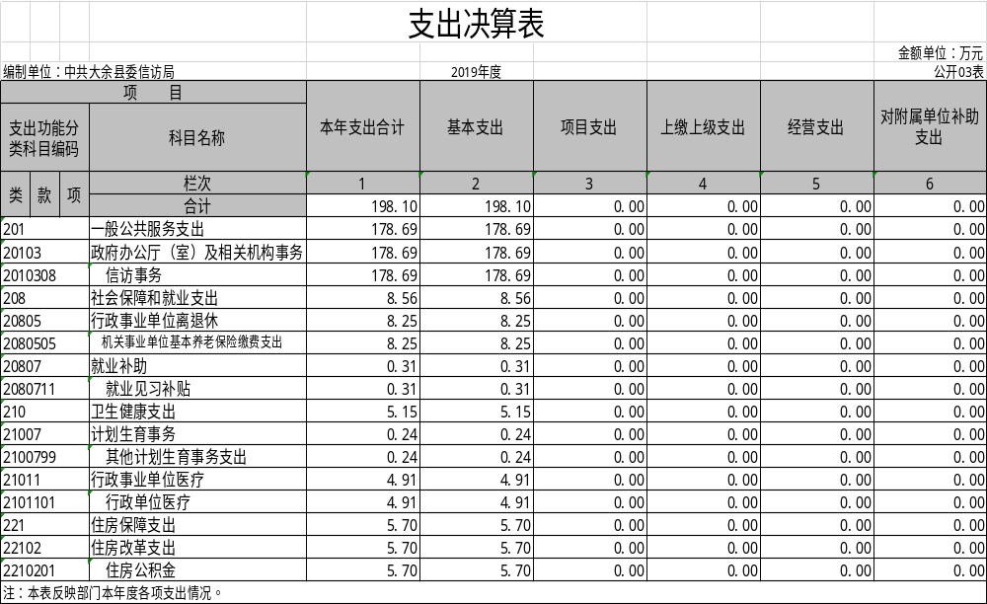

财政收入支出决算总表
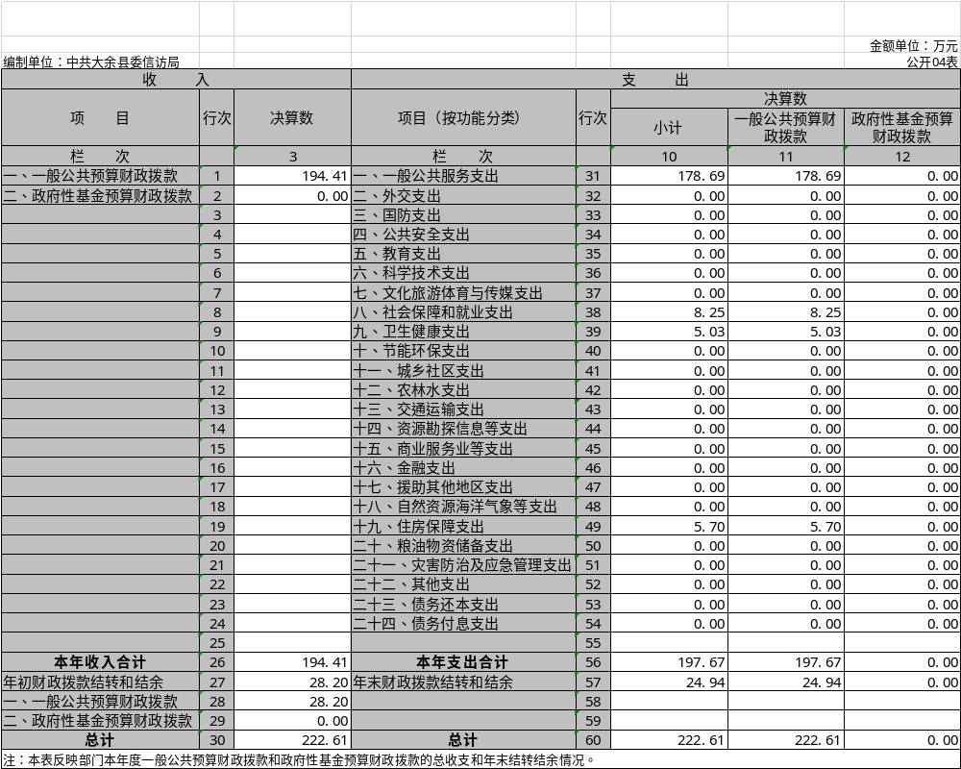

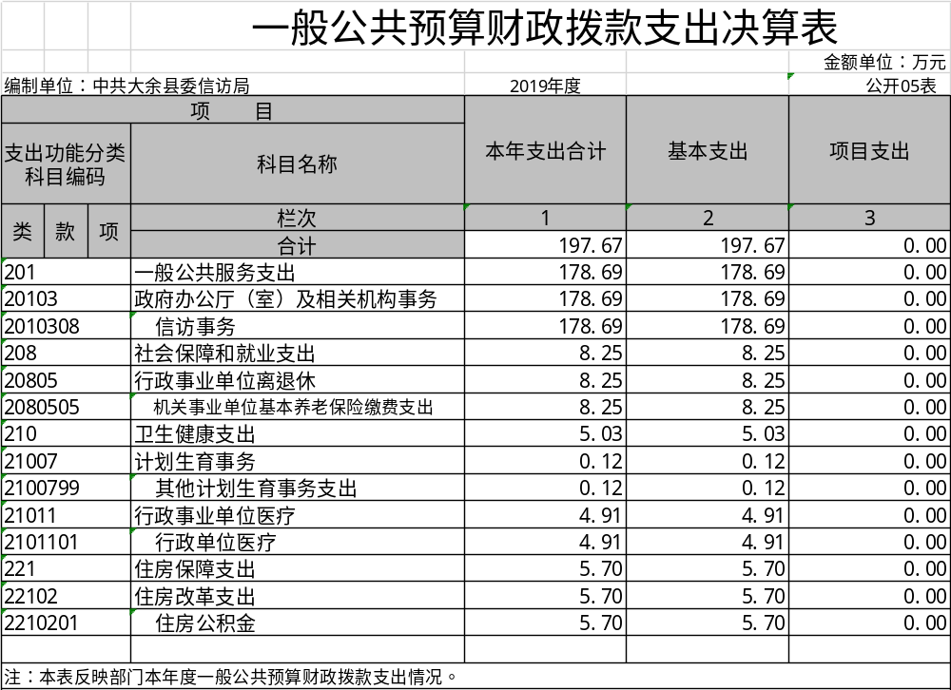

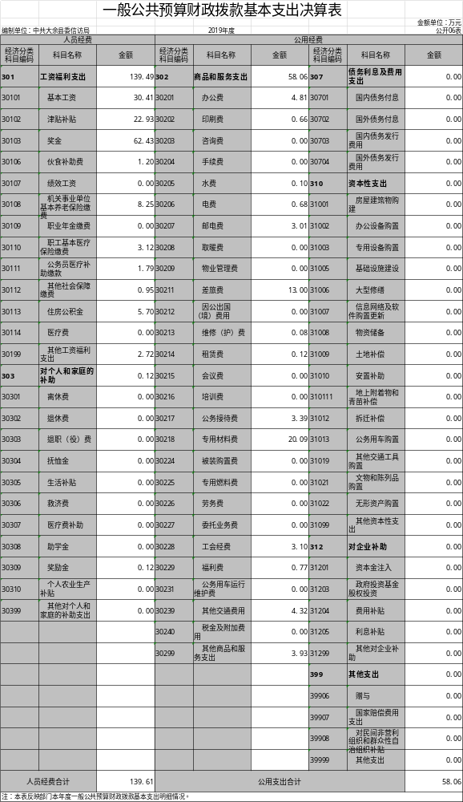

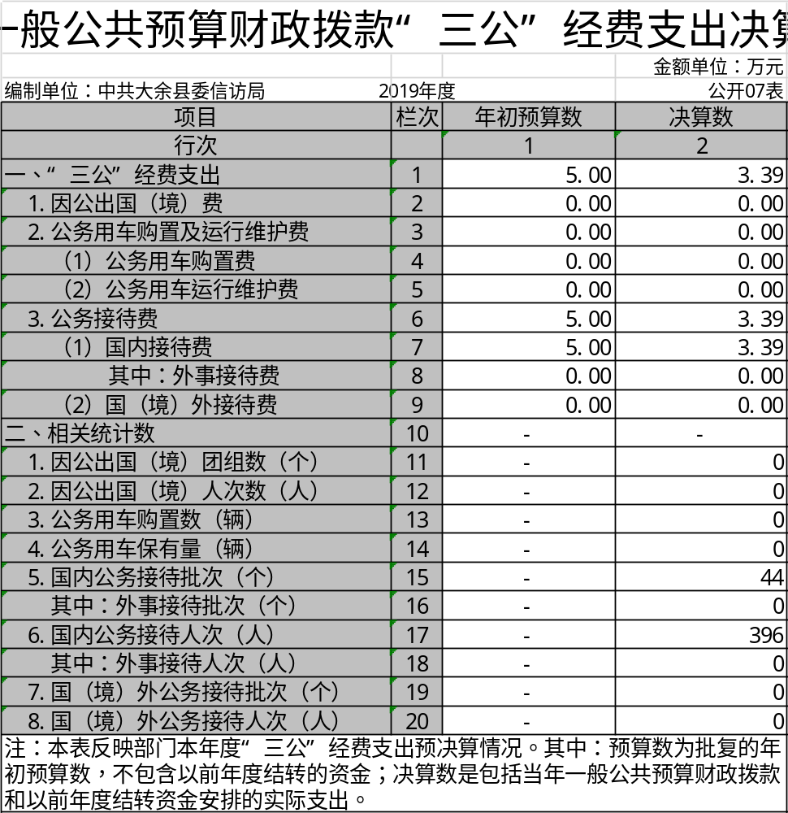

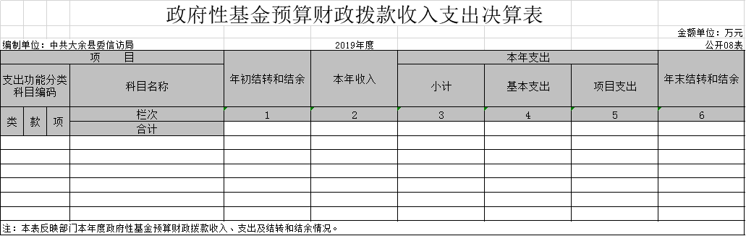
 |  |  |  |  |  |  |  | 金额单位：万元
编制单位：中共大余县委信访局 |  |  |  |  |  |  |  | 公开08表

 |  | 单位：万元
国有资产占用情况表  编制单位：中共大余县委信访局 | 2019年度 | 批复09表
项 目 | 栏次 | 决算数
一、车辆数合计(台、辆) | 1
1.副部（省）级及以上领导用车 | 2
2.主要领导干部用车 | 3
3.机要通信用车 | 4
4.应急保障用车 | 5
5.执法执勤用车 | 6
6.特种专业技术用车 | 7
7.离退休干部用车 | 8
8.其他用车 | 9
二、单价50万元（含）以上通用设备（台，套） | 10
三、单价100万元（含）以上专用设备（台，套） | 11

第三部分 2019年度部门决算情况说明
一、收入决算情况说明
本部门2019年度收入总计223.04万元，其中年初结转和结余28.63万元，较2018年减少10.46万元，下降26.75 %；本年收入合计194.41万元，较2018年减少62.01万元，下降24.2%，主要原因是：其他性收入比去年减少35.87万元。
本年收入的具体构成为：财政拨款收入194.41万元，占100%；事业收入0万元，占0%；经营收入0万元，占0%；其他收入0万元，占0%。
二、支出决算情况说明
本部门2019年度支出总计223.04万元，其中本年支出合计 198.10万元，较2018年减少68.78万元，下降25.8%，主要原因是：一般公共服务支出下降；年末结转和结余24.94万元，较2018年减少3.69万元，下降12.9%，主要原因是：一般公共服务支出减少。
本年支出的具体构成为：基本支出198.10万元，占100%；项目支出0万元，占0 %；经营支出 0万元，占 0 %；其他支出（对附属单位补助支出、上缴上级支出）0 万元，占 0 %。
三、财政拨款支出决算情况说明
本部门2019年度财政拨款本年支出年初预算数为197.67万元，决算数为197.67万元，完成年初预算的100%。其中：
（一）一般公共服务支出年初预算数为178.69万元，决算数为178.69万元，完成年初预算的100%。
（二）公共安全支出年初预算数为0万元，决算数为0万元，完成年初预算的0%。
（三） 社会保障和就业支出预算数为8.25万元，卫生健康支出5.03万元，均完成年初预算的100%。
（四）其他项目支出预算数均为0元，决算数为0元。
四、一般公共预算财政拨款基本支出决算情况说明
本部门2019年度一般公共预算财政拨款基本支出197.67万元，其中：
（一）工资福利支出139.49万元，较2018年增加34.84万元，增长33.29 %，主要原因是：基本工资增加。
（二）商品和服务支出58.06万元，较2018年减少 25.29万元，下降30.5 %，主要原因是：福利和其他商品支出减少。
（三）对个人和家庭补助支出0.12万元，较2018年减少42.73万元，下降99.72%，主要原因是：奖助金大幅减少。
（四）资本性支出0万元，2018年0万元。
五、一般公共预算财政拨款“三公”经费支出决算情况说明
本部门2019年度一般公共预算财政拨款“三公”经费支出年初预算数为5万元，决算数为3.39万元，完成年初预算的67.8%，决算数较2018年下降0.13万元，下降3.7%，其中：
（一）因公出国（境）支出年初预算数为 0 万元，决算数为 0 万元，决算数较2018年增加0万元。
（二）公务接待费支出年初预算数为 5 万元，决算数为 3.39 万元，完成年初预算的67.8 %，决算数较2018年减少0.13万元，下降3.7 %。
（三）公务用车购置及运行维护费支出 0 万元，其中公务用车购置年初预算数为 0万元，决算数为0 万元，完成年初预算的 %，决算数较2018年增加 0 万元。公务用车运行维护费支出年初预算数为0 万元，决算数为 0 万元，完成年初预算的 %，决算数较2018年增加0 万元。
六、机关运行经费支出情况说明
本部门2019年度机关运行经费支出197.67万元（与部门决算中行政单位和参照公务员法管理事业单位一般公共预算财政拨款基本支出中公用经费之和保持一致），较年初预算数增加（减少） 0 万元，完成100%。
七、政府采购支出情况说明
本部门2019年度政府采购支出总额 0万元。
八、国有资产占用情况说明。
截止2019年12月31日，本部门共有车辆0辆。
九、预算绩效情况说明
我单位没有绩效管理项目
第四部分 名词解释
名词解释应以财务会计制度、政府收支分类科目以及部门预算管理等规定为基本说明，可在此基础上结合部门实际情况适当细化。“三公”经费支出（“三公”经费可以采用全口径既财决“三公”经费支出）和机关运行经费支出口径必需予以说明。
一、收入科目
（一）财政拨款：指省级财政当年拨付的资金。
（二）事业收入：指事业单位开展专业业务活动及辅助活动取得的收入。
（三）事业单位经营收入：指事业单位在专业业务活动及辅助活动之外开展非独立核算经营活动取得的收入。
（四）其他收入：指除财政补助拨款、事业收入、事业单位经营收入等以外的各项收入。
（五）上级补助收入：反映事业单位从主管部门和上级单位取得的非财政补助收入。
（六）上年结转和结余：填列2017年全部结转和结余的资金数，包括当年结转结余资金和历年滚存结存结余资金。
二、支出科目
（一）一般公共服务支出（类）政府办公厅（室）及相关机构事务（款）行政运行（项）：反映行政单位（包括实行公务员管理的事业单位）的基本支出。
（二）一般公共服务支出（类）政府办公厅（室）及相关机构事务（款）一般行政管理事务（项）：反映行政单位（包括实行公务员管理的事业单位）未单独设置项级科目的其他项目支出。
（三）一般公共服务支出（类）政府办公厅（室）及相关机构事务（款）事业运行（项）：反映事业单位的基本支出，不包括行政单位（包括实行公务员管理的事业单位）后勤服务中心、医疗室等附属事业单位。
（四）一般公共服务支出（类）政府办公厅（室）及相关机构事务（款）其他政府办公厅（室）及相关机构事务事业运行（项）：反映除上述项目以外的其他政府办公厅（室）及相关机构事务支出。
（五）社会保障和就业支出（类）行政事业单位离退休（款）机关事业单位基本养老保险缴费支出（项）：反映机关事业单位实施养老保险制度由单位缴纳的基本养老保险费支出。
（六）节能环保支出（类）能源节约利用（款）能源节约利用（项）：反映用于能源节约利用方面的支出。
（七）机关运行经费：为保障行政单位(包括实行公务员管理的事业单位)运行用于购买货物和服务的各项资金，包括办公及印刷费、邮电费、差旅费、会议费、福利费、日常维修费、专用材料及一般设备购置费、办公用房水电费、办公用房取暖费、办公用房物业管理费、公务用车运行维护费以及其他费用。

